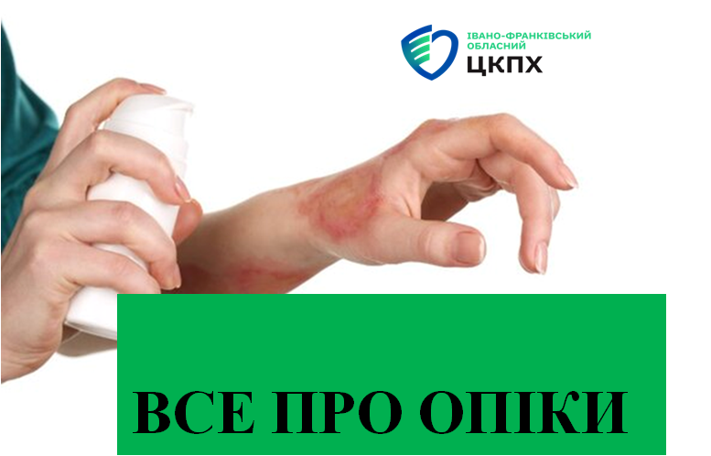

Опіки є одним із найпоширеніших видів травм. В Україні опіки посідають третє місце серед усіх травм. Загалом, 70% уражень становлять опіки, отримані в побутових умовах, причому близько третини з них припадає на дітей віком до 5 років.

Опік — це ушкодження тканин організму, спричинене дією високої температури, хімічних речовин (солями, кислотами, важкими металами) або іонізуючим випромінюванням.

Опіки можуть виникати з різних причин. Ось деякі з найпоширеніших причин опіків:

* Термічні. Це найпоширеніший вид, спричинений впливом тепла, наприклад, полум’я, гарячих рідин, пари або контакту з гарячими предметами.
* Електричні. Вони викликані електричним струмом, що проходить через тіло, і можуть призвести до пошкодження тканин, внутрішніх пошкоджень і навіть зупинки серця.
* Хімічні. Виникають у разі контакту шкіри або очей з агресивними хімічними речовинами, такими як кислоти, луги або розчинники.
* Радіаційні — виникають внаслідок впливу високих рівнів іонізуючого випромінювання, наприклад, під час променевої терапії для лікування раку або під час ядерних аварій.
* Сонячні. З’являються через надмірний вплив ультрафіолетового випромінювання сонця і можуть призводити до почервоніння, болю та лущення шкіри.
* Опіки від тертя трапляються рідко внаслідок тертя шкіри об шорстку поверхню.

Опіки можуть викликати широкий спектр ускладнень, залежно від тяжкості опіку і ступеня пошкодження, такі як інфікування пошкодженої ділянки, рубцювання, контрактури, респіраторні проблеми, шок, психологічні проблеми.

***Визначення площі опіку.***

Наше з вами тіло має свої пропорції, згідно з якими одні органи мають той самий розмір, що й інші. Базуючись на цьому принципі було встановлено, що шкіра, яка вкриває наші долоні (без урахування пальців), складає приблизно один відсоток від загальної площі шкірного покриву організму. Таким чином, приклавши долоню над опіком (обов’язково не торкаючись ураженої ділянки, щоб не занести бруд та можливі інфекції), можна встановити приблизний відсоток ураженої області.

Цей спосіб, що отримав назву “правило долоні” ефективно працює з опіками невеликої площі (1-5%). Використовуючи його, можна швидко оцінити площу ураження, і використати цю інформацію при спілкуванні з диспетчером швидкої допомоги.

Оскільки опіки, у більшості випадків, мають нерівні краї, а визначення прощі навіть у 15-25% долонями займе достатньо багато часу, існує альтернативний спосіб для оцінки площі опіків – правило дев’яток.

Відповідно до тих самих пропорцій, площа шкірного покриву різних частин тіла складає близько 9% чи кратна цьому числу. Розподіл цих відсотків виглядає наступним чином:

* 9% – **голова і шия** (по 4,5% на передню і задню проєкції).
* 2 по 9% – **руки** (по 4,5% на передню і задню проєкції).
* 18% – **груди\спина (вище діафрагми)** (по 9% на передню і задню проєкції)
* 18% – **живіт\поперек і сідниці (нижче діафрагми)** (по 9% на передню і задню проєкції)
* 2 по18% – **ноги** (по 9% на передню і задню проєкції).

Що не можна робити при опіках :

* тримати пошкоджену ділянку шкіри під холодною водою понад 10 хвилин, оскільки це може призвести до гіпотермії;
* використовувати лід для охолодження, оскільки це може посилити пошкодження шкіри;
* наносити на шкіру масло або жирний крем – це сприяє утворенню непроникної плівки, що погіршує загоєння;
* самостійно відокремлювати від шкіри елементи одягу чи інших речей, що прилипли до рани;
* самостійно вскривати папули та видаляти рідину, що накопичилася – у рану може потрапити інфекція.

Важливо пам’ятати, що опіки – це травма, якій можна і потрібно запобігти, докладаючи певних зусиль.

